# 面向对象抽象设计初步实验报告

兰州大学信息科学与工程学院 徐宇奇 320190902531

## 第一部分 验证试验

### 1.1 第一题

#### 封装的意思是

封装是将数据和代码捆绑到一起，对象的某些数据和代码可以是私有的，不能被外界访问，  
以此实现对数据和代码不同级别的访问权限。防止了程序相互依赖性而带来的变动影响，  
面向对象的封装比传统语言的封装更为清晰、更为有力。有效实现了两个目标：  
对数据和行为的包装和信息隐藏。

#### "p1=new Person("张三”,28,'M');"的含义和作用是

p1=new Person("张三”,28,'M');  
新建对象p1，p1.name设置为张三，p1.age设置为28，  
p1.sex设置为M

#### "p2.setName("陈红");"的作用是

设置p2的name为陈红

### 1.2 第二题

#### Java数组和C语言数组的区别是

Java数组可以定义为动态数组，C语言数组不可以  
在 C 中，字符串通常只是一个字符数组（或一个指针），以 NUL (\0) 字符结尾。   
可以像处理任何数组一样处理字符串。   
然而，在 Java 中，字符串不是数组。 Java 字符串是 java.lang.String 类的实例（对象）。   
它们代表字符数据，但内部实现不暴露  
不能将它们视为数组，  
但如果需要，您可以将字符串数据提取为字节或字符数组（方法 getBytes 和 getChars）。   
Java 字符始终为 16 位，而 C 中的字符通常（不总是）为 8 位。

#### 试解释"b=new Person[3];"语句和"b[0]=new Person("张三",28,'M');"语句的作用，以及他们之间的区别和联系

新建一个长度为3的Person数组b，  
b[0]=new Person("张三",28,'M');  
b[0]是新建的Person对象，b[0].name设置为张三，b[0].age设置为28，b[0].sex设置为M  
联系：先建立对象数组，后在对象数组中新建对象

## 第二部分 填空实验

### 2.1 第一题

代码如下：

package lesson2;  
class Triangle {  
 double sideA, sideB, sideC,area,length;  
 boolean flag;  
 public Triangle(double sideA, double sideB, double sideC) {  
 if(sideA+sideB>sideC && sideA+sideC>sideB && sideB+sideC>sideA){  
 this.sideA = sideA;  
 this.sideB = sideB;  
 this.sideC = sideC;  
 flag = true;  
 }else{  
 flag = false;  
 }  
 }  
 public double getLength() {  
 if(flag){  
 length = sideA+sideB+sideC;  
 return length;  
 }else{  
 System.out.println("不能构成三角形");  
 return 0;  
 }  
 }  
 public double getArea() {  
 if(flag){  
 double p = (sideA+sideB+sideC)/2;  
 area = Math.sqrt(p*(p-sideA)*(p-sideB)*(p-sideC));  
 return area;  
 }else{  
 System.out.println("不能构成三角形");  
 return 0;  
 }  
 }  
 public void setABC(double sideA, double sideB, double sideC) {  
 if(sideA+sideB>sideC && sideA+sideC>sideB && sideB+sideC>sideA){  
 this.sideA = sideA;  
 this.sideB = sideB;  
 this.sideC = sideC;  
 flag = true;  
 }else{  
 sideA=sideB=sideC=0;  
 flag = false;  
 }  
 }  
}  
class Lader{  
 double above,bottom,height,area;  
 Lader(double above, double bottom, double height){  
 this.above = above;  
 this.bottom = bottom;  
 this.height = height;  
 }  
 public double getArea(){  
 area = (above+bottom)*height/2;  
 return area;  
 }  
}  
class Circle{  
 double radius,area;  
 Circle(double radius){  
 if(radius>0) {  
 this.radius = radius;  
 }  
 }  
 double getArea(){  
 area = Math.PI*radius*radius;  
 return area;  
 }  
 double getLength(){  
 return 2*Math.PI*radius;  
 }  
 void setRadius(double newRadius){  
 if(radius>0) {  
 this.radius = newRadius;  
 }  
 }  
 double getRadius(){  
 return radius;  
 }  
}  
public class AreaAndLength {  
 public static void main(String[] args) {  
 double length,area;  
 Circle circle=null;  
 Triangle triangle=null;  
 Lader lader=null;  
 circle = new Circle(5);  
 triangle = new Triangle(3,4,5);  
 lader = new Lader(4,8,5);  
 length = circle.getLength();  
 System.out.println("圆的周长为："+length);  
 area = circle.getArea();  
 System.out.println("圆的面积为："+area);  
 length = triangle.getLength();  
 System.out.println("三角形的周长为："+length);  
 area = triangle.getArea();  
 System.out.println("三角形的面积为："+area);  
 area = lader.getArea();  
 System.out.println("梯形的面积为："+area);  
 triangle.setABC(12,34,1);  
 area = triangle.getArea();  
 System.out.println("三角形的面积为："+area);  
 length = triangle.getLength();  
 System.out.println("三角形的周长为："+length);  
 }  
}

运行结果如下：  
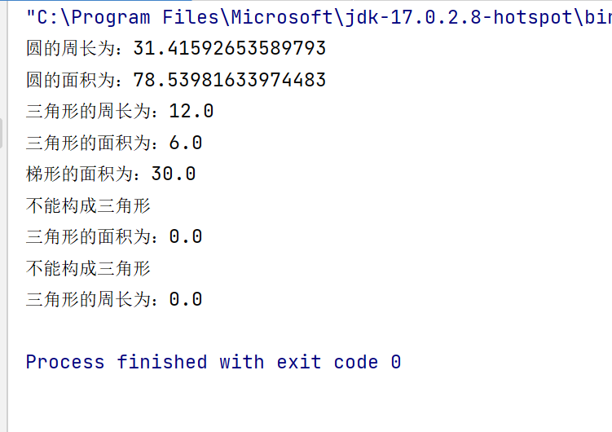  
##第三部分 设计实验  
代码如下

package lesson2;  
  
  
import java.util.Scanner;  
  
import static java.lang.System.exit;  
  
public class Matrix {  
 private float[][] matrix;  
 private int rows;  
 private int columns;  
  
 public Matrix(int rows, int columns) {  
 this.rows = rows;  
 this.columns = columns;  
 matrix = new float[rows][columns];  
 }  
  
 public int getRows() {  
 return rows;  
 }  
  
 public int getColumns() {  
 return columns;  
 }  
  
 public float getElement(int row, int column) {  
 return matrix[row][column];  
 }  
  
 public void setElement(int row, int column, float value) {  
 matrix[row][column] = value;  
 }  
  
 public void print() {  
 for (int i = 0; i < rows; i++) {  
 for (int j = 0; j < columns; j++) {  
 System.out.print(matrix[i][j] + " ");  
 }  
 System.out.println();  
 }  
 }  
  
 public static int inputInt() {  
 Scanner scanner = new Scanner(System.in);  
 if (scanner.hasNextInt()) {  
 return scanner.nextInt();  
 } else {  
 System.out.println("Incorrect input");  
 exit(0);  
 return 0;  
 }  
 }  
  
 public float[][] inputFloats(int row, int column) {  
 Scanner scanner = new Scanner(System.in);  
 float[][] matrix = new float[row][column];  
 String[] str;  
 str = scanner.nextLine().split(" ");  
 for (int i = 0; i < row; i++) {  
 for (int j = 0; j < column; j++) {  
 try {  
 matrix[i][j] = Float.parseFloat(str[i * column + j]);  
 } catch (NumberFormatException e) {  
 System.out.println("Incorrect input in row " + i + " column " + j);  
 exit(0);  
 }  
 }  
 }  
 return matrix;  
 }  
  
 public float inputFloat() {  
 Scanner scanner = new Scanner(System.in);  
 if (scanner.hasNextFloat()) {  
 return scanner.nextFloat();  
 } else {  
 System.out.println("Incorrect input");  
 exit(0);  
 return 0;  
 }  
 }  
  
 public boolean isEqual(Matrix matrix1, Matrix matrix2) {  
 if (matrix1.getRows() != matrix2.getRows() || matrix1.getColumns() != matrix2.getColumns()) {  
 return false;  
 }  
 for (int i = 0; i < matrix1.getRows(); i++) {  
 for (int j = 0; j < matrix1.getColumns(); j++) {  
 if (matrix1.getElement(i, j) != matrix2.getElement(i, j)) {  
 return false;  
 }  
 }  
 }  
 return true;  
 }  
 public String toString(Matrix matrix){  
 String str = "";  
 for (int i = 0; i < matrix.getRows(); i++) {  
 for (int j = 0; j < matrix.getColumns(); j++) {  
 str += matrix.getElement(i, j) + " ";  
 }  
 str += "\n";  
 }  
 return str;  
 }  
  
 public static void main(String[] args) {  
 System.out.println("Enter number of rows");  
 int rows = inputInt();  
 System.out.println("Enter number of columns");  
 int columns = inputInt();  
 Matrix matrix = new Matrix(rows, columns);  
 System.out.println("Enter elements of matrix, separated by space, row by row, finish with Enter");  
 matrix.matrix = matrix.inputFloats(rows, columns);  
 System.out.println("Matrix:");  
 System.out.println(matrix.toString(matrix));  
 System.out.println("If you want to input another matrix, enter 1, else 0");  
 switch (matrix.inputInt()) {  
 case 1:  
 System.out.println("Enter number of rows");  
 rows = inputInt();  
 System.out.println("Enter number of columns");  
 columns = inputInt();  
 Matrix matrix1 = new Matrix(rows, columns);  
 System.out.println("Enter elements of matrix, separated by space, row by row, finish with Enter");  
 matrix1.matrix = matrix1.inputFloats(rows, columns);  
 System.out.println("Matrix:");  
 System.out.println(matrix1.toString(matrix1));  
  
 if (matrix.isEqual(matrix, matrix1)) {  
 System.out.println("Matrices are equal");  
 exit(0);  
 } else {  
 System.out.println("Matrices are not equal");  
 exit(0);  
 }  
 break;  
 }  
 }  
}

运行结果如下  
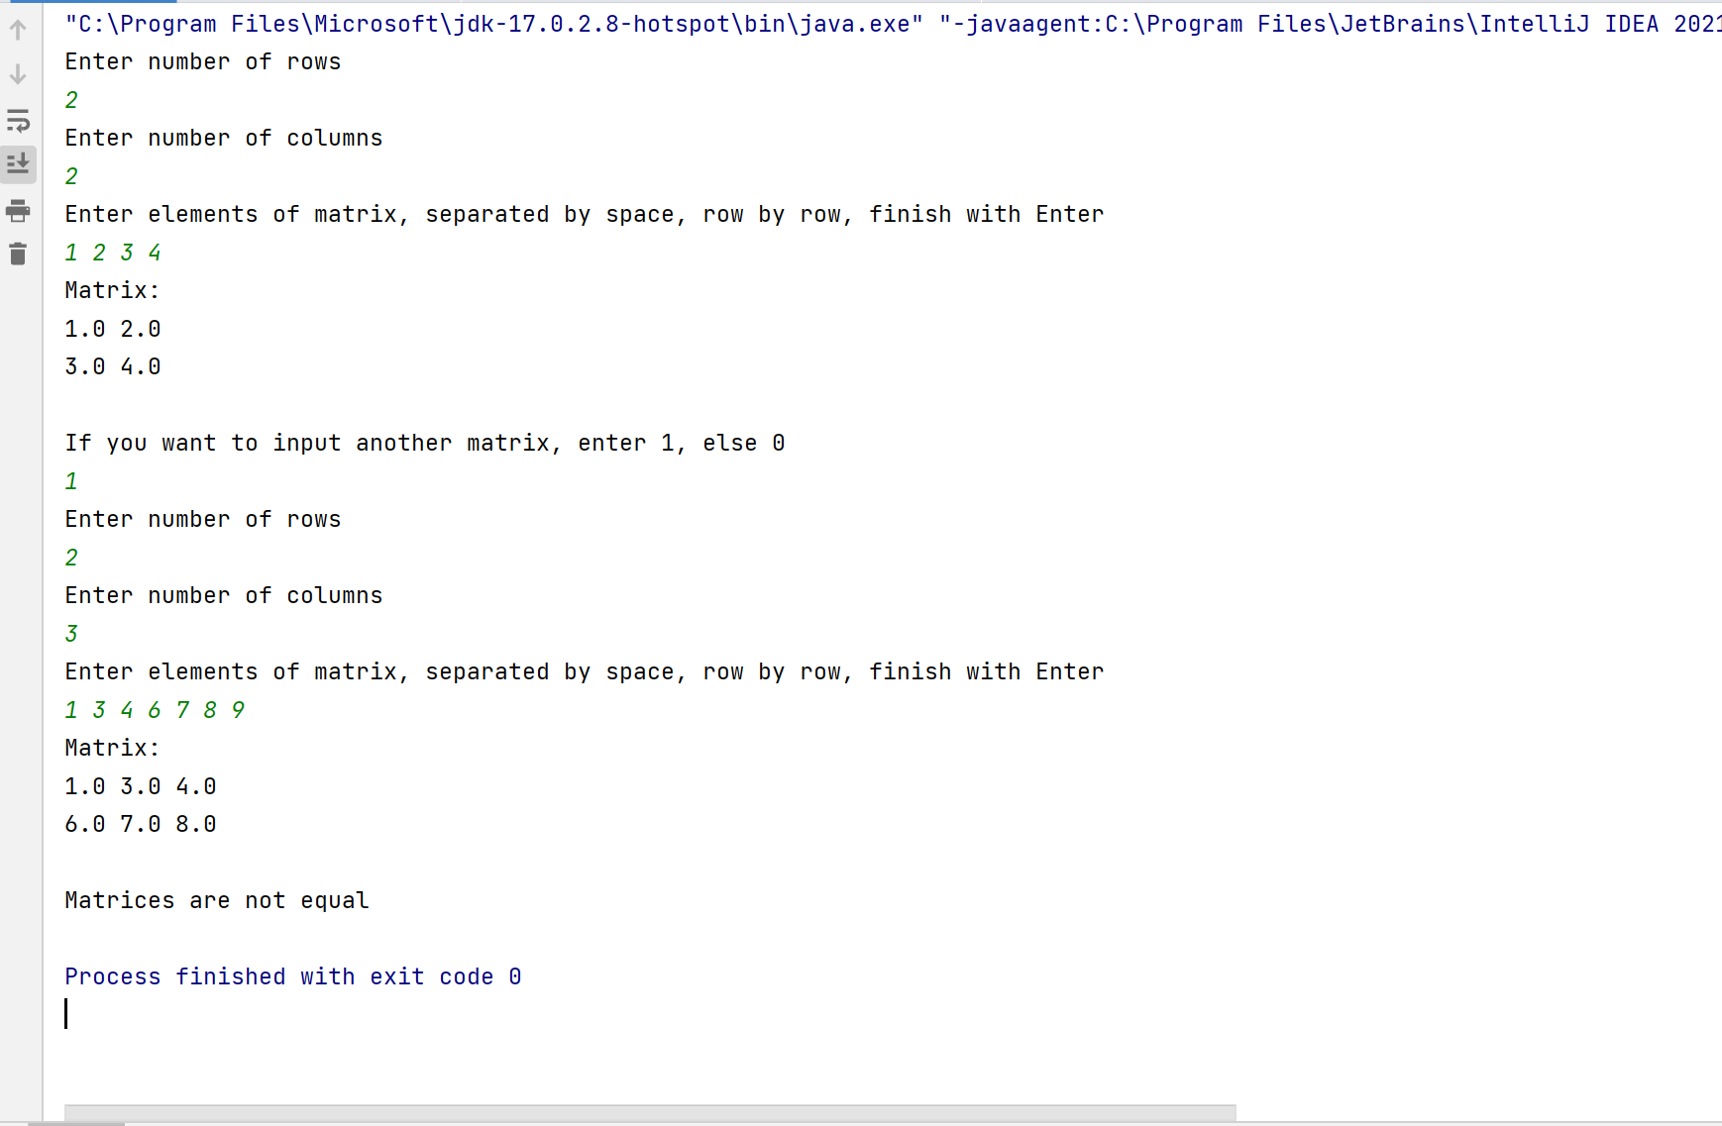  
设计思路:  
创建一个类Matrix, 实现一个构造函数, 初始化一个二维数组, 并且输入元素